Parrocchia della

CATTEDRALE di PESCIA

15 giugno 2008

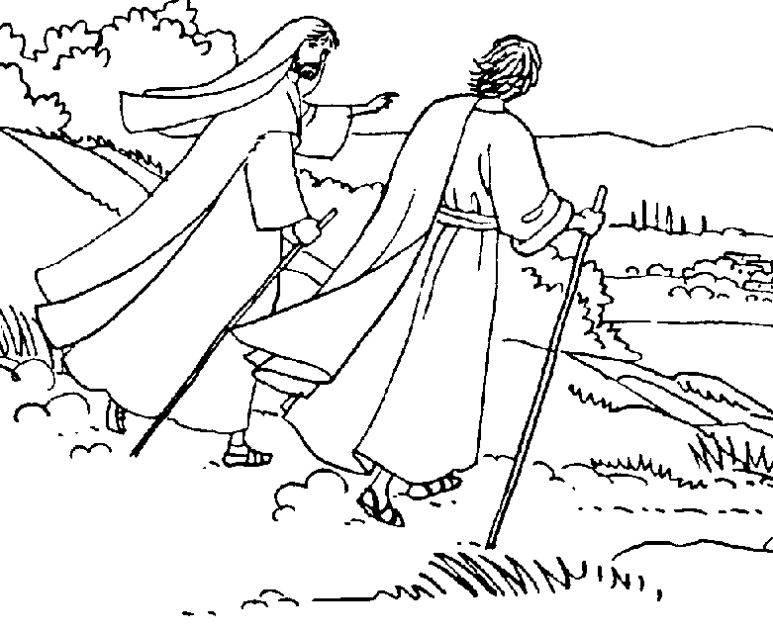
XI DOMENICA
DEL TEMPO ORDINARIO

RITI DI INTRODUZIONE

CANTIAMO TE
1 Cantiamo te, Signore della vita: il nome tuo è grande sulla terra tutto parla di te e canta la tua gloria. Grande tu sei e compi meraviglie: tu sei Dio.
2 Cantiamo te, Signore Gesù Cristo: Figlio di Dio venuto sulla terra, fatto uomo per noi nel grembo di Maria. Dolce Gesù, risorto dalla morte sei con noi.
3 Cantiamo te, Amore senza fine: tu che sei Dio, lo Spirito del Padre, vivi dentro di noi e guida i nostri passi. Accendi in noi il fuoco dell'eterna Carità.

Nel nome del Padre e del Figlio e dello Spirito Santo. Amen.
Il Dio della speranza, che ci riempie di ogni gioia e pace nella fede per la potenza dello Spirito Santo, sia con tutti voi.
E con il tuo spirito.

ATTO PENITENZIALE
Gesù Cristo, il giusto, intercede per noi e ci riconcilia con il Padre. Apriamo il nostro spirito al pentimento, per essere meno indegni di accostarci alla mensa del Signore.
Breve pausa di riflessione personale
Confesso a Dio onnipotente e a voi, fratelli, che ho molto peccato in pensieri, parole, opere e omissioni, per mia colpa, mia colpa, mia grandissima colpa. E supplico la beata sempre vergine Maria, gli angeli, i santi e voi, fratelli, di pregare per me il Signore Dio nostro.
Dio Onnipotente abbia misericordia di noi, perdoni i nostri peccati e ci conduca alla vita eterna. Amen.

Signore, pietà. Signore, pietà.
Cristo, pietà. Cristo, pietà.
Signore, pietà. Signore, pietà.

Gloria a Dio nell'alto dei cieli e pace in terra agli uomini di buona volontà. Noi ti lodiamo, ti benediciamo, ti adoriamo, ti glorifichiamo, ti rendiamo grazie per la tua gloria immensa, Signore Dio, Re del Cielo, Dio Padre Onnipotente. Signore, Figlio unigenito, Gesù Cristo, Signore Dio, Agnello di Dio, Figlio del Padre, tu che togli i peccati del mondo, abbi pietà di noi; tu che togli i peccati del mondo, accogli la nostra supplica; tu che siedi alla destra del Padre, abbi pietà di noi. Perché tu solo il Santo, tu solo il Signore, tu solo l'Altissimo, Gesù Cristo, con lo Spirito Santo: nella gloria di Dio Padre. Amen.
COLLETTA
O Padre, che hai fatto di noi un popolo profetico e sacerdotale, chiamato ad essere segno visibile della nuova realtà del tuo regno, donaci di vivere in piena comunione con te nel sacrificio di lode e nel servizio dei fratelli, per diventare missionari e testimoni del Vangelo. Per il nostro Signore Gesù Cristo, tuo Figlio, che è Dio, e vive e regna con te, nell'unità dello Spirito Santo, per tutti i secoli dei secoli. Amen.

LITURGIA DELLA PAROLA

Prima Lettura
Dal libro dell'Esodo
In quei giorni, gli Israeliti, levate le tende da Refidìm, giunsero al deserto del Sinai, dove si accamparono; Israele si accampò davanti al monte.
Mosè salì verso Dio, e il Signore lo chiamò dal monte, dicendo: «Questo dirai alla casa di Giacobbe e annuncerai agli Israeliti: “Voi stessi avete visto ciò che io ho fatto all’Egitto e come ho sollevato voi su ali di aquile e vi ho fatti venire fino a me. Ora, se darete ascolto alla mia voce e custodirete la mia alleanza, voi sarete per me una proprietà particolare tra tutti i popoli; mia infatti è tutta la terra! Voi sarete per me un regno di sacerdoti e una nazione santa”».
Parola di Dio. Rendiamo grazie a Dio

Salmo Responsoriale
R. Noi siamo suo popolo,
gregge che egli guida.
Acclamate il Signore, voi tutti della terra,
servite il Signore nella gioia,
presentatevi a lui con esultanza. R/.

Riconoscete che solo il Signore è Dio:
egli ci ha fatti e noi siamo suoi,
suo popolo e gregge del suo pascolo. R/.

Buono è il Signore,
il suo amore è per sempre,
la sua fedeltà di generazione in generazione. R/.

Seconda Lettura
Dalla lettera di san Paolo apostolo ai Romani
Fratelli, quando eravamo ancora deboli, nel tempo stabilito Cristo morì per gli empi.
Ora, a stento qualcuno è disposto a morire per un giusto; forse qualcuno oserebbe morire per una persona buona. Ma Dio dimostra il suo amore verso di noi nel fatto che, mentre eravamo ancora peccatori, Cristo è morto per noi.
A maggior ragione ora, giustificati nel suo sangue, saremo salvati dall’ira per mezzo di lui. Se infatti, quand’eravamo nemici, siamo stati riconciliati con Dio per mezzo della morte del Figlio suo, molto più, ora che siamo riconciliati, saremo salvati mediante la sua vita. Non solo, ma ci gloriamo pure in Dio, per mezzo del Signore nostro Gesù Cristo, grazie al quale ora abbiamo ricevuto la riconciliazione.
Parola di Dio. Rendiamo grazie a Dio

Canto al Vangelo
Il regno dei cieli è vicino: convertitevi e credete al vangelo.

Vangelo
Dal vangelo secondo Matteo
In quel tempo, Gesù, vedendo le folle, ne sentì compassione, perché erano stanche e sfinite come pecore che non hanno pastore. Allora disse ai suoi discepoli: «La messe è abbondante, ma sono pochi gli operai! Pregate dunque il signore della messe perché mandi operai nella sua messe!».
Chiamati a sé i suoi dodici discepoli, diede loro potere sugli spiriti impuri per scacciarli e guarire ogni malattia e ogni infermità.
I nomi dei dodici apostoli sono: primo, Simone, chiamato Pietro, e Andrea suo fratello; Giacomo, figlio di Zebedèo, e Giovanni suo fratello; Filippo e Bartolomeo; Tommaso e Matteo il pubblicano; Giacomo, figlio di Alfeo, e Taddeo; Simone il Cananeo e Giuda l’Iscariota, colui che poi lo tradì.
Questi sono i Dodici che Gesù inviò, ordinando loro: «Non andate fra i pagani e non entrate nelle città dei Samaritani; rivolgetevi piuttosto alle pecore perdute della casa d’Israele. Strada facendo, predicate, dicendo che il regno dei cieli è vicino. Guarite gli infermi, risuscitate i morti, purificate i lebbrosi, scacciate i demòni. Gratuitamente avete ricevuto, gratuitamente date».
Parola del Signore. Lode a te o Cristo

Credo in un solo Dio, Padre onnipotente, creatore del cielo e della terra, di tutte le cose visibili e invisibili. Credo in un solo Signore, Gesù Cristo, unigenito Figlio di Dio, nato dal Padre prima di tutti i secoli: Dio da Dio, Luce da Luce, Dio vero da Dio vero, generato, non creato, della stessa sostanza del Padre; per mezzo di lui tutte le cose sono state create. Per noi uomini e per la nostra salvezza discese dal cielo, e per opera dello Spirito santo si è incarnato nel seno della vergine Maria e si è fatto uomo. Fu crocifisso per noi sotto Ponzio Pilato, morì e fu sepolto. Il terzo giorno è risuscitato, secondo le Scritture, è salito al cielo, siede alla destra del Padre. E di nuovo verrà, nella gloria, per giudicare i vivi e i morti, e il suo regno non avrà fine. Credo nello Spirito Santo, che è Signore e dà la vita, e procede dal Padre e dal Figlio. Con il Padre e il Figlio è adorato e glorificato, e ha parlato per mezzo dei profeti. Credo la Chiesa, una santa cattolica e apostolica. Professo un solo battesimo per il perdono dei peccati. Aspetto la risurrezione dei morti e la vita del mondo che verrà. Amen.

PREGHIERA DEI FEDELI
Fratelli e sorelle, Gesù ci ha invitati a pregare il padrone della messe perché mandi operai nella sua messe: persone disponibili a donare gratuitamente ai fratelli quanto hanno ricevuto.
Preghiamo insieme e diciamo:
Manda operai, Signore alla tua messe.
Per il papa, i vescovi e i sacerdoti: perché il Signore dia loro luce e forza per annunziare il Vangelo, preghiamo.
Per le famiglie cristiane: perché favoriscano le vocazioni dei loro figli, preghiamo.
Per la nostra comunità: perché sappia pregare per le vocazioni e sappia offrire l’esempio di persone generose nel servizio dei fratelli, preghiamo.
 O Padre buono, che doni il tuo Spirito a quanti ti invocano, aiutaci a chiederti il dono di cui abbiamo estremo bisogno: nuovi e numerosi operai per la tua Chiesa. Per Cristo nostro Signore. Amen.

LITURGIA EUCARISTICA

A nome della Comunità, due persone si rendano disponibili per portare all’altare il pane e il vino, mentre altre due raccolgano le offerte in denaro.

NELLA TUA MESSA
1 Guarda questa offerta, guarda a noi, Signore; tutto noi ti offriamo per unirci a te.
Rit. Nella tua messa la nostra messa, nella tua vita la nostra vita (bis)
2 Che possiamo offrirti, nostro Creatore; ecco il nostro niente, prendilo, Signor.

Pregate, fratelli e sorelle, perché portando all’altare la gioia e la fatica di ogni giorno, ci disponiamo a offrire il sacrificio gradito a Dio Padre onnipotente.
Il Signore riceva dalle tue mani questo sacrificio a lode e gloria del suo nome, per il bene nostro e di tutta la sua santa Chiesa.

SULLE OFFERTE (in piedi)
O Dio, che nel pane e nel vino doni all'uomo il cibo che lo alimenta e il sacramento che lo rinnova, fa' che non ci venga mai a mancare questo sostegno del corpo e dello spirito. Per Cristo nostro Signore.
Amen.

PREGHIERA EUCARISTICA
Il Signore sia con voi.
E con il tuo spirito.
In alto i nostri cuori.
Sono rivolti al Signore.
Rendiamo grazie al Signore nostro Dio.
È cosa buona e giusta.
⁹ È veramente cosa buona e giusta, nostro dovere e fonte di salvezza, rendere grazie sempre e in ogni luogo a te, Signore, Padre santo, Dio onnipotente ed eterno. In ogni tempo tu doni energie nuove alla tua Chiesa e lungo il suo cammino mirabilmente la guidi e la proteggi. Con la potenza del tuo Santo Spirito le assicuri il tuo sostegno, ed essa, nel suo amore fiducioso, non si stanca mai d'invocarti nella prova, e nella gioia sempre ti rende grazie per Cristo Signore nostro. Per mezzo di lui cieli e terra inneggiano al tuo amore; e noi, uniti agli angeli e ai santi, proclamiamo senza fine la tua gloria:
Santo, Santo, Santo il Signore Dio dell'universo. I cieli e la terra sono pieni della tua gloria. Osanna nell'alto dei cieli. Benedetto colui che viene nel nome del Signore. Osanna nell'alto dei cieli.

RITI DI COMUNIONE
VOCAZIONE
1 Era un giorno come tanti altri, e quel giorno lui passò. Era un uomo come tutti gli altri, e passando mi chiamò; come lo sapesse che il mio nome era proprio quello, come mai vedesse proprio me nella sua vita, non lo so. Era un uomo come tanti altri e quel giorno mi chiamò.
Rit. Tu, Dio, che conosci il nome mio fa' che ascoltando la tua voce io ricordi dove porta la mia strada nella vita, all'incontro con te.
2 Era l'alba triste e senza vita, e qualcuno mi chiamò. Era un uomo come tanti altri, ma la voce, quella no. Quante volte un uomo con il nome giusto mi ha chiamato, una volta sola l'ho sentito pronunciare con amore. Era un uomo come nessun altro e quel giorno mi chiamò.

DOPO LA COMUNIONE
Signore, la partecipazione a questo sacramento, segno della nostra unione con te, edifichi la tua Chiesa nell'unità e nella pace. Per Cristo nostro Signore. Amen.

RITI DI CONCLUSIONE
Il Signore sia con voi.
E con il tuo spirito.
Vi benedica Dio onnipotente Padre e Figlio e Spirito Santo. Amen.
Nel nome del Signore: andate in pace.
Rendiamo grazie a Dio.

